2020年高考物理100考点最新模拟题千题精练
第三部分 牛顿运动定律
专题3.6与速度图象相关的动力学问题
一．选择题
1. （2019年3月兰州模拟）质量为2kg的物体在水平力F作用下运动，t=0时刻开始计时，3s末撤去F，物体继续运动一段时间后停止，其v-t图象的一部分如图所示，整个过程中阻力恒定，则下列说法正确的是（ ）
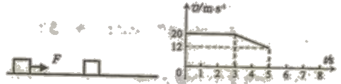
A.水平力F为3.2N
B.水平力F做功480J
C.物体从t=0时刻开始，运动的总位移为92m
D.物体与水平面间的动摩擦因数为0.5
【参考答案】B
【命题意图】本题以水平力作用下物体运动为情景，以速度图像给出解题信息，考查对速度图像的理解、牛顿运动定律、做功及其相关知识点。
【解题思路】在0~3s时间内，物体匀速运动，由平衡条件，F-μmg=0，3s末撤去F，在3~5s时间内，物体做匀减速直线运动，运动的加速度大小为a=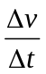=4m/s²，由牛顿第二定律，μmg=ma，联立解得：μ=0.4，F=8N，选项AD错误；在0~3s时间内，物体匀速运动位移x1=20×3m=60m，水平力F做功W=Fx=8×60J=480J，选项B正确；3s末撤去F，物体继续运动时间t=v/a=5s，即8s末物体停止运动，补全速度图像，由速度图像的面积表示位移可知，物体在3~8s时间内位移x₂=20×5×1/2=50m，物体从t=0时刻开始，运动的总位移为s= x₁+x₂=60m+50m=110m，选项C错误。
【方法归纳】速度图像的斜率表示加速度，速度图像的面积表示位移。
2. （2018山东济南联考）受水平外力F作用的物体，在粗糙水平面上做直线运动，其v-t图线如图所示，则 ( )
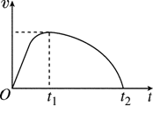
- 在0-t₁秒内，外力F大小不断增大 B. 在t₁时刻，外力F为零
C．在t₁-t₂秒内，外力F大小可能不断减小 D．在t₁-t₂秒内，外力F大小可能先减小后增大
【参考答案】 CD
【名师解析】在0～t₁时间内，斜率逐渐减小，加速度减小，速度增加的慢了，说明外力F大小不断减小，但仍然大于摩擦力，故A错误．在t₁时刻斜率为零，即加速度为零，说明外力等于摩擦力，故B错误．在t₁～t₂时间内，反方向的加速度逐渐增大，说明向后的合力一直增大，可能是F一直减小，也可能是F减小到零后反向增加，故C、D均有可能．
3.（2018洛阳联考）如图甲所示，一轻质弹簧的下端固定在水平面上，上端叠放两个质量均为M的物体A、B(B物体与弹簧连接)，弹簧的劲度系数为k，初始时物体处于静止状态。现用竖直向上的拉力F作用在物体A上，使物体A开始向上做加速度为a的匀加速运动，测得两个物体的v t图像如图乙所示(重力加速度为g)，则( )
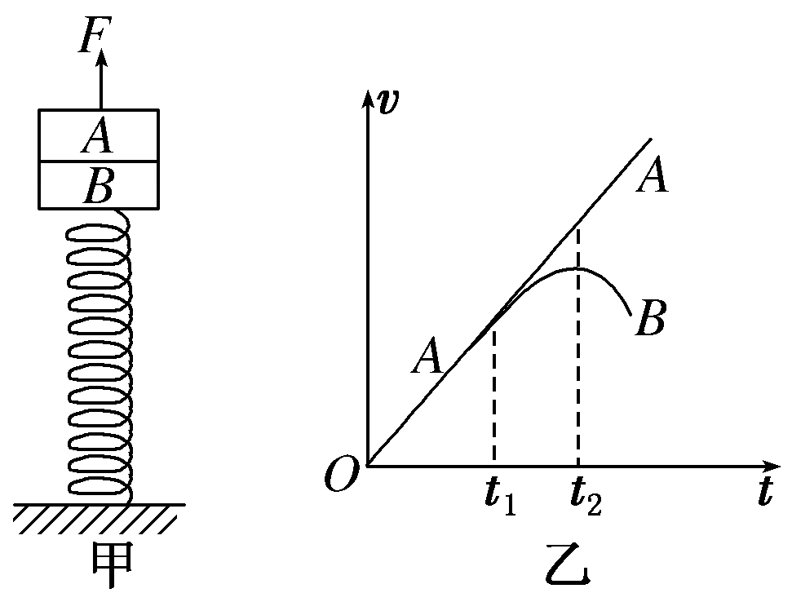
A．施加外力前，弹簧的形变量为
B．外力施加的瞬间，A、B间的弹力大小为M(g－a)
C．A、B在t₁时刻分离，此时弹簧弹力恰好为零
D．弹簧恢复到原长时，物体B的速度达到最大值
【参考答案】B
【名师解析】 施加外力F前，物体A、B整体平衡，根据平衡条件有2Mg＝kx，解得x＝，故A错误；施加外力F的瞬间，对物体B，根据牛顿第二定律有F_{弹}－Mg－F_{AB}＝Ma，其中F_{弹}＝2Mg，解得F_{AB}＝M(g－a)，故B正确；由题图乙知，物体A、B在t₁时刻分离，此时A、B具有共同的v和a，且F_{AB}＝0，对B有F_{弹}′－Mg＝Ma，解得F_{弹}′＝M(g＋a)，故C错误；当F_{弹}′＝Mg时，B达到最大速度，故D错误。
4．粗糙水平面上静止放置质量均为m的A、B两物体，它们分别受到水平恒力F₁、F₂的作用后各自沿水平面运动了一段时间,之后撤去F₁、F₂,两物体最终都停止，其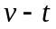图象如图所示，下列说法正确的是（ ）
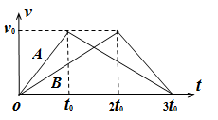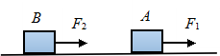
A．A、B两物体与地面间的滑动摩擦因数之比为2:1
B．F₁与A物体所受摩擦力大小之比为3:1
C．F₁和F₂大小之比为2:1
D．A、B两物体通过的总位移大小相等
【参考答案】BD
【名师解析】
试题分析：A、由图象可知，两个匀减速运动的加速度之比为1：2；由牛顿第二定律可知：A、B受摩擦力大小1：2，故选项A错误；B、对A物体加速（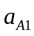）和减速（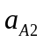）比为1:2，由牛顿第二定律可知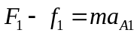，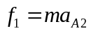，可得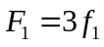，选项B正确.C、对B物体加速（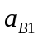）和减速（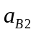）比为2:1，同理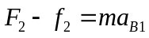，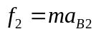，联立可得：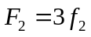，则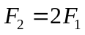，选项C错误.D、图象面积表示位移为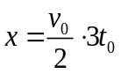，故选项D正确，故选AD.
考点：本题考查了图象、牛顿第二定律.
5．（2016江苏盐城联考）一个物体在多个力的作用下处于静止状态，如果仅使其中一个力的大小逐渐减小到零，然后又从零逐渐恢复到原来的大小（此力的方向始终未变），而在这一过程中其余各力均不变。那么，图中能正确描述该过程中物体速度变化情况的是 （ ）
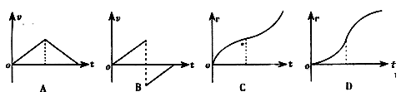
【参照答案】 D
【名师解析】
仅使其中一个力的大小逐渐减小到零，然后又从零逐渐恢复到原来的大小（此力的方向始终未变），而在这一过程中物体所受合外力逐渐增大到最大，又逐渐减小到零，根据牛顿第二定律，物体的加速度逐渐增大到最大，又逐渐减小到零，选项D正确。
6. （2016山东省名校质检）一辆质量为m的汽车在发动机牵引力F的作用下，沿水平方向运动。在t₀时刻关闭发动机，其运动的v-t图象如图所示。已知汽车行驶过程中所受的阻力是汽车重量的k倍，则（ ）
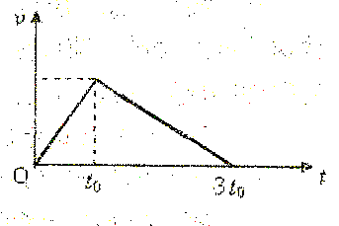
A.加速过程与减速过程的平均速度比为1∶2 B.加速过程与减速过程的位移大小之比为1∶2
C.汽车牵引力F与所受阻力大小比为3∶1 D.汽车牵引力F做的功为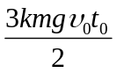
【参照答案】 BCD
【名师解析】
由题图可知，加速过程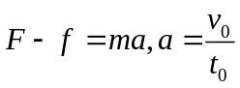，位移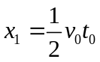；减速过程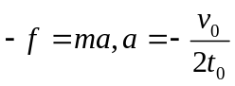，位移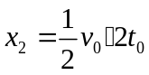，又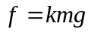，由以上各式解得加速过程与减速过程的位移大小之比为1：2，平均速度比为1：1，汽车牵引力F与所受阻力大小比为3∶1，汽车牵引力F做的功为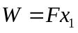=，故选项A错误,BCD正确。
7．（2016年武汉联考）甲、乙两球从同一高度同时由静止释放，下落时受到的空气阻力F与球的速率v成正比，即F=-kv（k>0），且两球的比例常数k相等，如图所示为下落时两球的v—t图象。若甲球与乙球的质量分别为m₁与m₂，则：（ ）
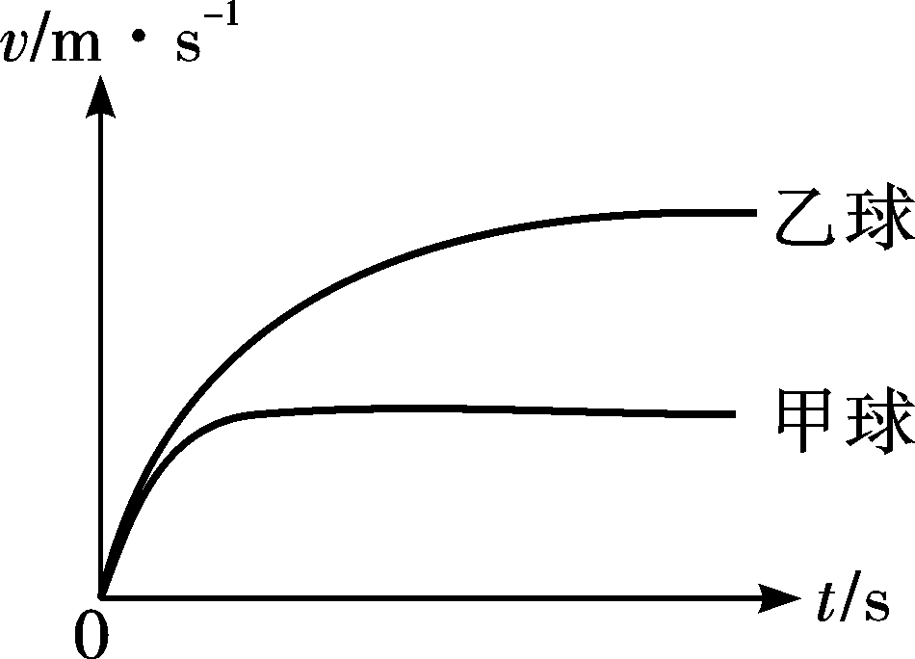
A．m₂>m₁，且甲球先抵达地面 B．m₂>m₁，且乙球先抵达地面
C．m₂<m₁，且甲球先抵达地面 D．m₂<m₁，且乙球先抵达地面
【参照答案】 B
【名师解析】
由kv=mg可知，收尾速度大的乙球质量较大，m₂>m₁，且乙球先抵达地面，选项B正确。
二．计算题
1．（10分）（2016河南省南阳市联考）一物块以一定的初速度沿斜面向上滑动，利用速度传感器可以在计算机屏幕上得到其速度大小随时间的变化的关系如图所示，g＝10m／s²．求斜面的倾角θ及物块与斜面间的动摩擦因μ．
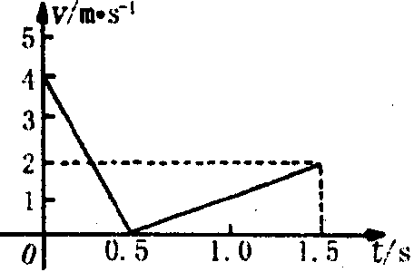
【参照答案】μ=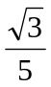，（1分）θ = 30°.
【名师解析】
物块上滑时做匀减速直线运动，加速度大小
a₁＝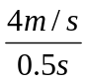＝8 m/s²（2分）
由牛顿第二定律得：
mgsinθ + μmgcos θ = ma₁.（2分）
下滑时的加速度大小a₂＝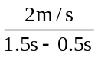＝2 m/s².（2分）
由牛顿第二定律得：
mgsinθ － μmgcos θ = ma₂.（2分）
∴μ=，（1分）θ = 30°.（1分）
2．（12分）（2016北京市东城区联考）质量为2kg的物体在水平推力F的作用下沿水平面做直线运动，一段时间后撤去F，其运动的v－t图像如图18所示，g取10m/s²．求：
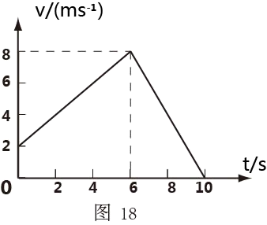
（1）物体与水平面间的动摩擦因数μ；
（2）水平推力F的大小；
（3）0～10s内物体运动位移的大小。
【参照答案】（1）0.20 （2）6N (3)46m
【名师解析】
（1）6s~10s内物体做匀减速直线运动，设此过程时间为t₂、初速度为v₂₀、末速度为v_{2t}、加速度为a₂，则：
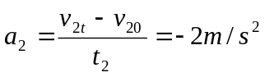……．． 2分
设物体所受的摩擦力为f，根据牛顿第二定律，有
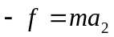，
又因为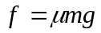,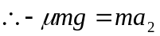 ……．．1分
解得：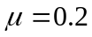 …………………．．1分
（2）0~6s内物体做匀加速直线运动，设此过程时间为t₁、初速度为v₁₀、末速度为v_{1t}、加速度为a₁，
则：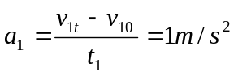 ……．．2分
根据牛顿第二定律，有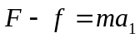， …………………．……．．1分
解得：F＝6N …………………．……………………．．1分
- 法一：由匀变速直线运动位移公式，得
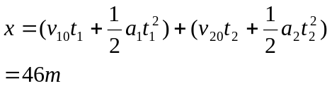……表达式3分，结果1分
法二：根据v-t图像围成的面积，得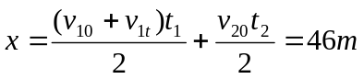
3．（15分）（2016江苏苏南四校联考）低空跳伞是一种极限运动，一般在高楼、悬崖、高塔等固定物上起跳。人在空中降落过程中所受空气阻力随下落速度的增大而变大，而且速度越大空气阻力增大得越快。因低空跳伞下落的高度有限，导致在空中调整姿态、打开伞包的时间较短，所以其危险性比高空跳伞还要高。一名质量为70kg的跳伞运动员背有质量为10kg的伞包从某高层建筑顶层跳下，且一直沿竖直方向下落，其整个运动过程的v－t图象如图所示。已知2.0s末的速度为18m/s，10s末拉开绳索开启降落伞，16.2s时安全落地，并稳稳地站立在地面上。g取10m/s²，请根据此图象估算：
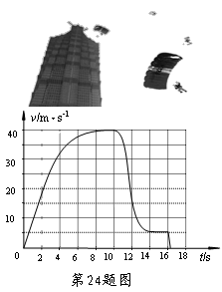
（1）起跳后2s内运动员（包括其随身携带的全部装备）所受平均阻力的大小。
（2）运动员从脚触地到最后速度减为0的过程中，若不计伞的质量及此过程中的空气阻力，则运动员所需承受地面的平均冲击力多大。
（3）开伞前空气阻力对跳伞运动员（包括其随身携带的全部装备）所做的功（结果保留两位有效数字）。
【参照答案】（1）80N （2）2450N (3) W=-1.8×10⁵J
【名师解析】
（1）由v-t图可知，起跳后前2s内运动员的运动近似是匀加速运动，其加速度
a=v₁/t₁=9.0m/s²………………（1分）
设运动员所受平均阻力为f，根据牛顿第二定律有 m_{总}g-f=m_{总}a（1分）
解得 f=m_{总}（g-a）=80N………………（2分）
（2）v-t图可知，运动员脚触地时的速度v₂=5.0m/s，经时间t₂=0.2s速度减为0（1分）
设此过程中运动员所受平均冲击力大小为F，根据牛顿第二定律有
F-mg=ma′………（1分） 0= v₂- a′t₂………………………………（1分）
解得 F=2.4×10³N…………………………………………………………………（1分）
说明： F=2450N也同样得分。
（3）由v-t图可知，10s末开伞时的速度v=40m/s，开伞前10s内运动员下落的高度约为h=30×10m=300m…………………（1分）
说明：此步骤得出280m～320m均可得分。
设10s内空气阻力对运动员所做功为W，根据动能定理有
m_{总}gh+W=m_{总}v²……（2分） 解得 W=-1.8×10⁵J…………（2分）
说明：此步得出-1.6×10⁵J～-1.9×10⁵J均可得分，若没有写“-”扣1分。

